附件3
电子材料清单及样本
一、电子材料提交清单：
（1）身份证正反面
（2）户口簿件户主页（第一页、有登记地址页）、本人页（户籍在龙港市的申请人提供）
（3）居住证（须在有效期内，户籍不在龙港市的申请人提供）
（3）学历证书（应届毕业生的学历证书可延迟到体检前提交，到期未提交的，不得参加体检，本次申请无效）
（4）普通话水平测试等级证书
（5）《中小学和幼儿园教师资格考试合格证明》
（6）无违法犯罪记录证明：教师资格认定申请人到户籍所在地辖区派出所申请（建议在网报成功后去申请；具体事由可写“参加2022年上半年龙港市教师资格认定”。）
（7）2011年试点工作启动前，全日制师范教育类毕业生档案还需提供本人在校期间教育学、心理学、教育教学实习等成绩单复印件，复印件须加盖县级及以上档案管理部门或教育行政部门相关印章。
其它因特殊情况致公共数据平台末取得核验材料，由受理机构另行通知。
二、样本
一位申请人建立一个文档（Word或PDF格式均可），将认定资料扫描或拍照后，编辑在同一份文档内，文档名称为“报名号（网报后系统自动生成）+申请任教学科+姓名+手机号码”（例如：24699322+小学英语+张三+137xxxxxxxx）。 具体样本如下（确保证件照片上的文字清晰可见）：
例1：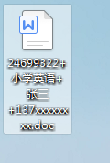 例2：

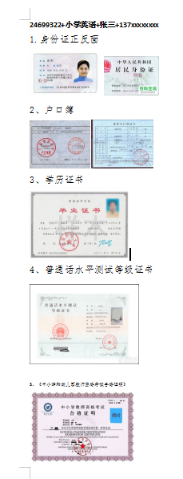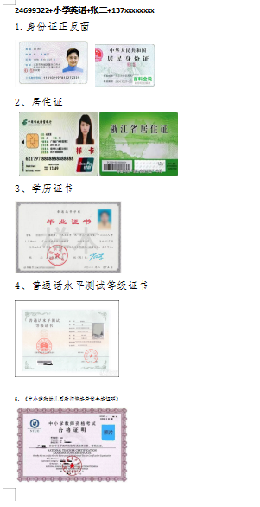
6.无违法犯罪记录证明照片 6.无违法犯罪记录证明照片

